# **ІНСТРУКЦІЯ КОРИСТУВАЧА**

## Робота з програмою

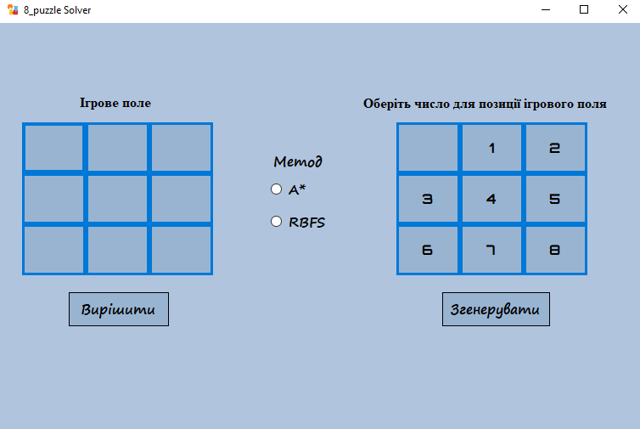Після запуску програми за допомогою виконавчого файлу або за допомогою середовища розробки, відкриється головне вікно програми (рис. 6.1).

Рис. 6.1 – Головне вікно програми

Розстановку пазла можна згенерувати автоматично (рис. 6.2), або увести вручну. Для ручного уведення на правому циферблаті необхідно обрати бажане число та натиснути на позицію на ігровому полі (рис. 6.3). Якщо певного числа ще немає на ігровому полі, то ним можна замінити вже уведене значення, або ж можна обнулити клітинку, обравши на циферблаті пусту клітинку та натиснувши на клітинку, яку бажає обнулити користувач. Слід звернути увагу, що при спробі нанести на ігрове поле вже наявне число виводитиметься відповідне повідомлення із попередженням про наявність даного числа в пазлі (рис 6.4).

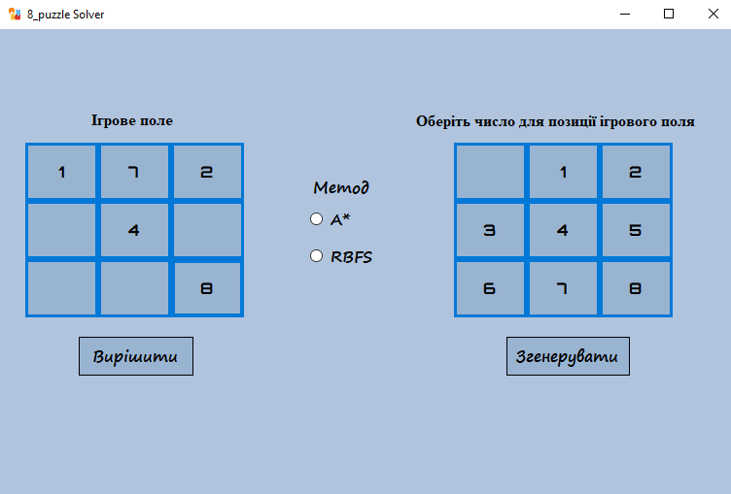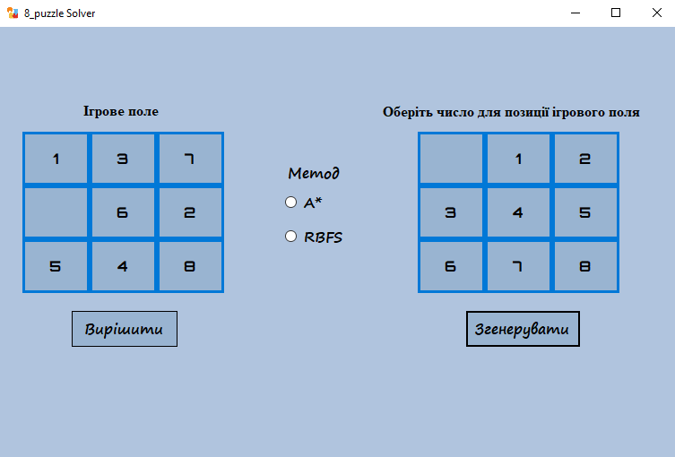Рис. 6.2 – Згенерована розстановка пазла

Рис. 6.3 – Неповна розстановка пазла, задана вручну

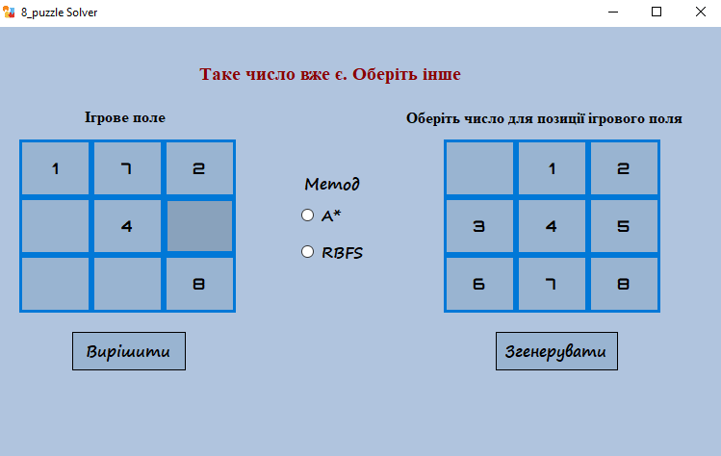

Рис. 6.4 – Повідомлення про помилку

Після повністю заповненого пазлу необхідно обрати метод розв’язання. Якщо метод розв’язання не буде обрано – програма виведе відповідне попередження (рис 6.5). Якщо пазл уведений коректно та користувач обрав метод, але при цьому, пазл не може бути розв’язаний, то програма виведе відповідне повідомлення (рис. 6.6). Якщо ж користувач виконав усе правильно і уведений пазл може бути розв’язаний, то всі здійснені ходи будуть записані у файл та відображені у вигляді покроковаї анімації на ігровому полі (рис. 6.7).

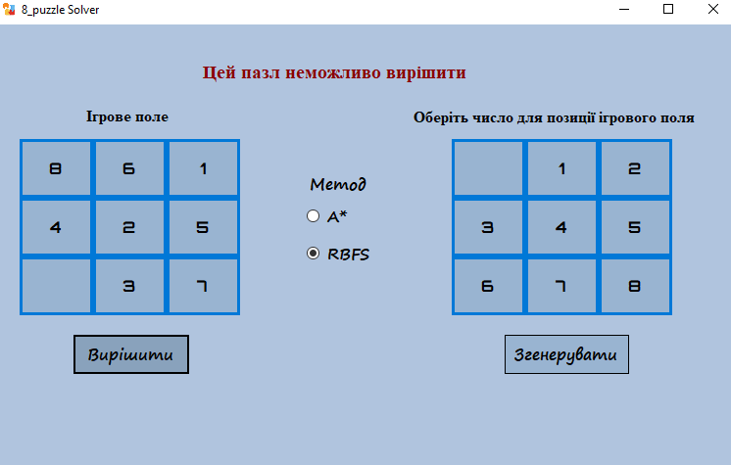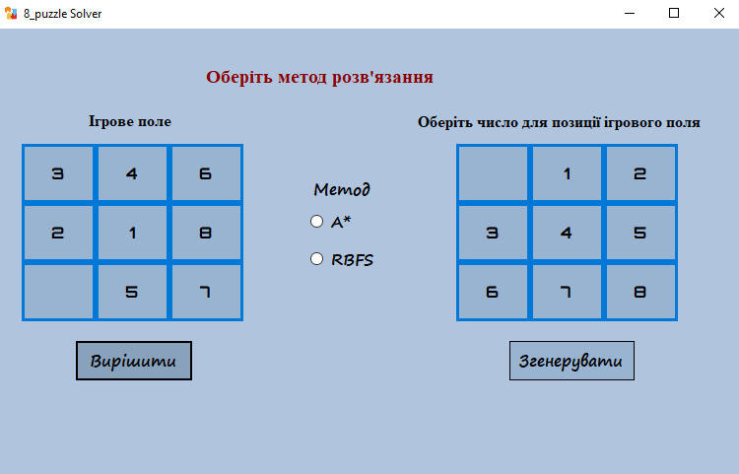Рис. 6.5 – Попередження про необраний метод розв’язання

Рис. 6.6 – Повідомлення про неможливість розв’язати пазл

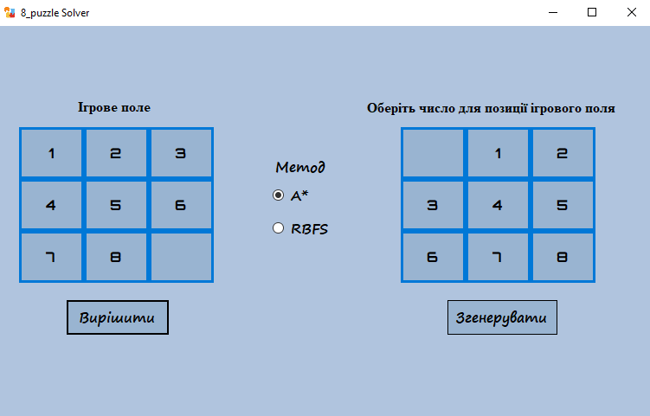Рис. 6.7 – Вигляд ігрового поля після розв’язку головоломки

## Формат вхідних та вихідних даних

Основними вхідними даними є масив унікальних чисел від 0 до 8, які задаються за допомогою циферблата, що знаходиться у правій стороні вікна додатку. Додатковими вхідними даними є метод вирішення головоломки.

Вихідними даними є здійснені ходи при вирішенні головоломки, які відображаються на ігровому полі.

## Системні вимоги

Системні вимоги програмного забезпечення зазначені в таблиці 6.1

Таблиця 6.1 – Системні вимоги програмного забезпечення.

|  |  |  |
| --- | --- | --- |
|  | Мінімальні | Рекомендовані |
| Операційна система | Windows 7/ Windows 8/ Windows 10/ Windows 11 | Windows 10/ Windows 11 |
| Процесор |  |  |
| Оперативна пам’ять | 512 MB RAM | 2 GB RAM |
| Відеоадаптер | Дискретний або інтегрований адаптер з об’ємом відеопам’ятті не менше 128 МБ | |
| Дисплей | 800х600 | 1280х1024 |
| Прилади введення | Комп’ютерна Миша | |
| Додаткове програмне забезпечення | Microsoft Visual Studio C++ (x86, x64) | |